Распределение Пуассона
Ранее мы рассмотрели два типа дискретных числовых распределений: биномиальное и гипергеометрическое. Во многих практически важных приложениях большую роль играет распределение Пуассона. Многие из числовых дискретных величин являются реализациями пуассоновского процесса, обладающего следующими свойствами:
- Нас интересует, сколько раз происходит некое событие в заданной области возможных исходов случайного эксперимента. Область возможных исходов может представлять собой интервал времени, отрезок, поверхность и т.п.
- Вероятность данного события одинакова для всех областей возможных исходов.
- Количество событий, происходящих в одной области возможных исходов, не зависит от количества событий, происходящих в других областях.
- Вероятность того, что в одной и той же области возможных исходов данное событие происходит больше одного раза, стремится к нулю по мере уменьшения области возможных исходов.
Чтобы глубже понять смысл пуассоновского процесса, предположим, что мы исследуем количество клиентов, посещающих отделение банка, расположенное в центральном деловом районе, во время ланча, т.е. с 12 до 13 часов. Предположим, требуется определить количество клиентов, приходящих за одну минуту. Обладает ли эта ситуация особенностями, перечисленными выше? Во-первых, событие, которое нас интересует, представляет собой приход клиента, а область возможных исходов — одноминутный интервал. Сколько клиентов придет в банк за минуту — ни одного, один, два или больше? Во-вторых, разумно предположить, что вероятность прихода клиента на протяжении минуты одинакова для всех одноминутных интервалов. В-третьих, приход одного клиента в течение любого одноминутного интервала не зависит от прихода любого другого клиента в течение любого другого одноминутного интервала. И, наконец, вероятность того, что в банк придет больше одного клиента стремится к нулю, если временной интервал стремится к нулю, например, становится меньше 0,1 с. Итак, количество клиентов, приходящих в банк во время ланча в течение одной минуты, описывается распределением Пуассона.
Распределение Пуассона имеет один параметр, обозначаемый символом λ (греческая буква «лямбда») – среднее количество успешных испытаний в заданной области возможных исходов. Дисперсия распределения Пуассона также равна λ, а его стандартное отклонение равно $\sqrt{λ}$. Количество успешных испытаний Х пуассоновской случайной величины изменяется от 0 до бесконечности. Распределение Пуассона описывается формулой:
(1) Р(Х) = $\frac{e^{–λ}λ^{X}}{X!}$
где Р(Х) — вероятность X успешных испытаний, λ — ожидаемое количество успехов, е— основание натурального логарифма, равное 2,71828, X— количество успехов в единицу времени.
Вернемся к нашему примеру. Допустим, что в течение обеденного перерыва в среднем в банк приходят три клиента в минуту. Какова вероятность того, что в данную минуту в банк придут два клиента? А чему равна вероятность того, что в банк придут более двух клиентов?
Применим формулу (1) с параметром X = 3. Тогда вероятность того, что в течение данной минуты в банк придут два клиента, равна
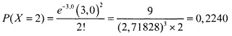
Вероятность того, что в банк придут более двух клиентов, равна Р(Х > 2) = Р(Х = 3) + Р(Х = 4) + ... + Р(Х = ∞) . Поскольку сумма всех вероятностей должна быть равной 1, члены ряда, стоящего в правой части формулы, представляют собой вероятность дополнения к событию Х≤ 2. Иначе говоря, сумма этого ряда равна 1 – Р(Х ≤ 2). Таким образом, Р(Х> 2) = 1 – Р(Х≤2) = 1 – [Р(Х = 0) + Р(Х = 1) + Р(Х = 2)]. Теперь, используя формулу (1), получаем:
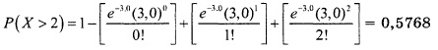
Таким образом, вероятность того, что в банк в течение минуты придут не больше двух клиентов, равна 0,423 (или 42,3%), а вероятность того, что в банк в течение минуты придут больше двух клиентов, равна 0,577 (или 57,7%).
Такие вычисления могут показаться утомительными, особенно если параметр λ достаточно велик. Чтобы избежать сложных вычислений, многие пуассоновские вероятности можно найти в специальных таблицах (рис. 1). Например, вероятность того, что в заданную минуту в банк придут два клиента, если в среднем в банк приходят три клиента в минуту, находится на пересечении строки X = 2 и столбца λ = 3. Таким образом, она равна 0,2240 или 22,4%.
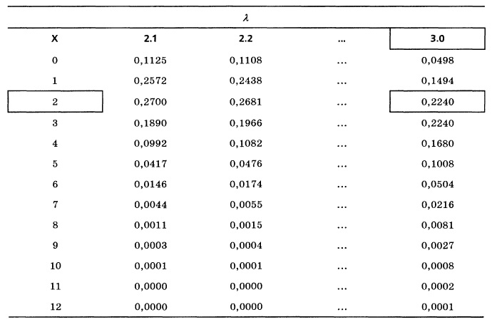
Рис. 1. Пуассоновская вероятность при λ = 3
Сейчас вряд ли кто-то будет пользоваться таблицами, если под рукой есть Excel с его функцией =ПУАССОН.РАСП() (рис. 2). Эта функция имеет три параметра: число успешных испытаний Х, среднее ожидаемое количество успешных испытаний λ, параметр Интегральная, принимающий два значения: ЛОЖЬ – в этом случае вычисляется вероятность числа успешных испытаний Х (только Х), ИСТИНА – в этом случае вычисляется вероятность числа успешных испытаний от 0 до Х.
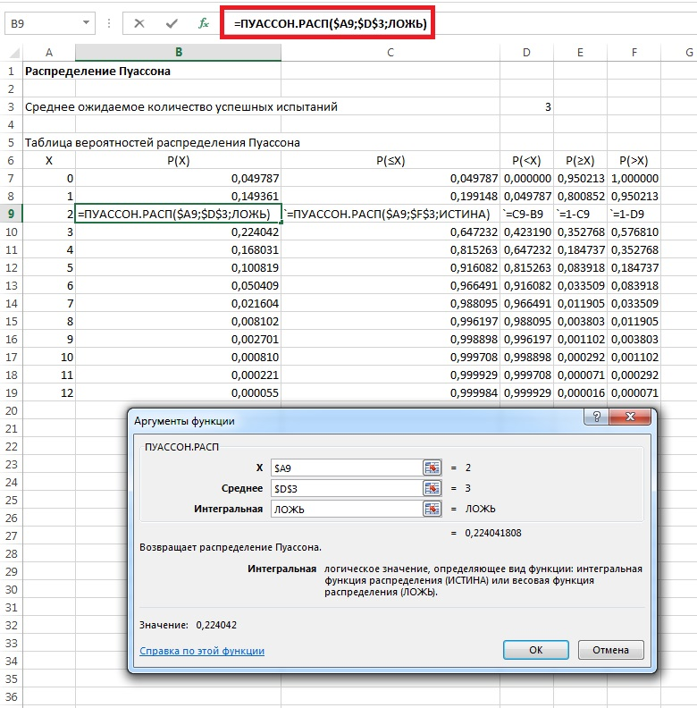
Рис. 2. Расчет в Excel вероятностей распределения Пуассона при λ = 3
Аппроксимация биноминального распределения с помощью распределения Пуассона
Если число n велико, а число р — мало, биномиальное распределение можно аппроксимировать с помощью распределения Пуассона. Чем больше число n и меньше число р, тем выше точность аппроксимации. Для аппроксимации биномиального распределения используется следующая модель Пуассона.
(2) Р(Х) ≌ $\frac{e^{–np}{(np)}^{X}}{X!}$
где Р(Х) — вероятность X успехов при заданных параметрах n и р, n — объем выборки, р— истинная вероятность успеха, е— основание натурального логарифма, X — количество успехов в выборке (X = 0, 1, 2, ..., n).
Теоретически случайная величина, имеющая распределение Пуассона, принимает значения от 0 до ∞. Однако в тех ситуациях, когда распределение Пуассона применяется для приближения биномиального распределения, пуассоновская случайная величина — количество успехов среди n наблюдений — не может превышать число n. Из формулы (2) следует, что с увеличением числа n и уменьшением числа р вероятность обнаружить большое количество успехов уменьшается и стремится к нулю.
Как говорилось выше, математическое ожидание µ и дисперсия σ² распределения Пуассона равны λ. Следовательно, при аппроксимации биномиального распределения с помощью распределения Пуассона для приближения математического ожидания следует применять формулу (3).
(3) µ = Е(Х) = λ = np
Для аппроксимации стандартного отклонения используется формула (4).
(4) σ = $\sqrt{λ}= \sqrt{np}$
Обратите внимание на то, что стандартное отклонение, вычисленное по формуле (4), стремится к стандартному отклонению в биномиальной модели – , когда вероятность успеха p стремится к нулю, и, соответственно, вероятность неудачи 1 – р стремится к единице.
Предположим, что 8% шин, произведенных на некотором заводе, являются бракованными. Чтобы проиллюстрировать применение распределения Пуассона для аппроксимации биномиального распределения, вычислим вероятность обнаружить одну дефектную шину в выборке, состоящей из 20 шин. Применим формулу (2), получим
Р(X=1) ≌ $\frac{e^{–20*0,08}{(20*0,08)}^{1}}{1!}$ = 0,3230
Если бы мы вычислили истинное биномиальное распределение, а не его приближение, то получили бы следующий результат:
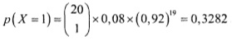
Однако эти вычисления довольно утомительны. В то же время, если вы используете Excel для вычисления вероятностей, то применение аппроксимации в виде распределения Пуассона становится излишним. На рис. 3 показано, что трудоемкость вычислений в Excel одинакова. Тем не менее, этот раздел, на мой взгляд, полезен понимаем того, что при некоторых условиях биноминальное распределение и распределение Пуассона дают близкие результаты.
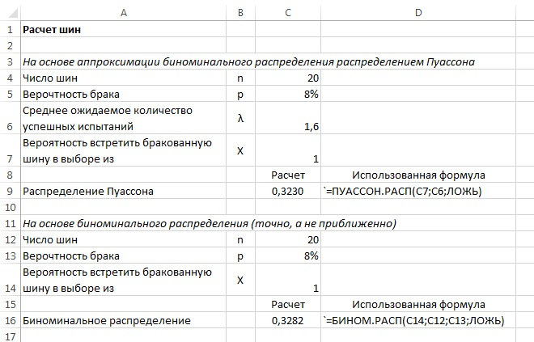
Рис. 3. Сравнение трудоемкости расчетов в Excel: (а) распределение Пуассона; (б) биноминальное распределение
Итак, в настоящей и двух предыдущих заметках были рассмотрены три дискретных числовых распределения: биномиальное, гипергеометрическое и Пуассона. Чтобы лучше представлять, как эти распределения соотносятся друг с другом приведем небольшое дерево вопросов (рис. 4).
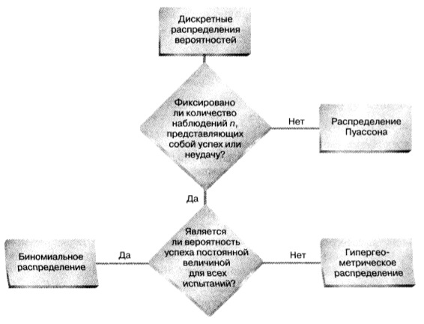
Рис. 4. Классификация дискретных распределений вероятностей
Предыдущая заметка Гипергеометрическое распределение
Следующая заметка
К оглавлению Статистика для менеджеров с использованием Microsoft Excel

Используются материалы книги Левин и др. Статистика для менеджеров. – М.: Вильямс, 2004. – с. 320–328

